

|  |  |  |  |  |  |  |  |  |  |  |  |  |
| --- | --- | --- | --- | --- | --- | --- | --- | --- | --- | --- | --- | --- |
| Analisi dei  Requisiti (RAD)   |  |  | | --- | --- | | Riferimento |  | | Versione | 2.0 | | Data | 10/01/2021 | | Destinatario | Prof.ssa F. Ferrucci | | Presentato da | Antonio Esposito,  Maurizio Maria Fabrocile | | Approvato da |  | |

RevisionHistory

|  |  |  |  |
| --- | --- | --- | --- |
| **Data** | **Versione** | **Descrizione** | **Autori** |
| 05/12/2020 | 1.0 | Prima stesura | Antonio Esposito  Maurizio M. Fabrocile |
| 10/01/2021 | 2.0 | Revisione | Antonio Esposito |

Sommario

RevisionHistory 2

1.1. Scopo del sistema 4

1.2. Visibilità del sistema 4

1.3. Obiettivi e criteri di successo del sistema 4

1.3.1. OBJECTIVES: 4

1.3.2. SUCCESS CRITERIA OF THE PROJECT: 4

1.4. Definizioni, acronimi e abbreviazioni 5

1.4.1. ACRONYMS, AND ABBREVIATIONS: 5

1.4.2. DEFINITION: 5

1.5. Riferimenti 6

3.1. Visione d’insieme 6

3.2. Requisisti funzionali 6

3.3. Requisisti non funzionali 7

3.3.1. USABILITA’: 7

3.3.2. AFFIDABILITA’: 7

3.3.3. PERFORMANCE: 8

3.3.4. SUPPORTABILITY: 8

3.3.5. IMPLEMENTATION: 8

3.3.6. PACKAGING: 9

3.3.7. LEGAL: 9

3.4. System Model 10

3.4.1. Scenari 10

3.4.2. Use case model 13

3.4.3. Object model diagramma degli oggetti 18

3.4.4. Dynamic model Sequence diagram 22

1. Introduzione
   1. Scopo del sistema

Lo scopo è quello di realizzare un sistema di franchising virtuale operante nel settore della

distribuzione di prodotti di Informatica e Telefonia, intraprendendo un’azione di marketing

aggressiva, permettendo al cliente di accedere al sistema come semplice navigatore per

ottenere informazioni sui tempi e costi di consegna, sulle modalità di pagamento e sui punti

vendita più vicini al loro domicilio ed eventualmente per ottenere informazioni su come

diventare un franchiser per l’azienda.

Si vuole invece che i franchiser possano avere diretto contatto con il database dell’azienda

per poter consultare il catalogo dei prodotti disponibili presso il magazzino principale ed

acquistare prodotti per conto dei clienti che si recano presso i loro punti vendita.

* 1. Visibilità del sistema

Il cliente può effettuare richieste di franchising su tutto il territorio italiano. Infatti l’azienda

principale si è posta lo scopo di concedere licenze di franchising solo sul territorio nazionale.

* 1. Obiettivi e criteri di successo del sistema
     1. Obiettivi:

Permettere al semplice navigatore (cliente) di accedere al sistema e di

localizzare il punto di vendita più vicino al suo domicilio, e di recarsi ad esso per

l’eventuale acquisto di un prodotto.

* + 1. Criteri di Successo:

Eventuali richieste di prodotti, esterne al territorio nazionale oppure relative all’iscrizione come franchiser, verranno rifiutate per motivi logistici e relativi ai costi gestionali.

* 1. Definizioni, acronimi e abbreviazioni
     1. Acronimi:

RAD: Requirements Analysis Document

SDD: System Design Document

ODD: Object Design Document

DB: DataBase

* + 1. Definizioni:
* Franchise: Accordo, scritto o verbale, con il quale una persona permette la vendita o distribuzione di prodotti o servizi sotto il proprio marchio di fabbrica o nome aziendale, nella cui durata il concedente mantiene il controllo o offre assistenza ad altri (questa definizione è quella della FTC. Vedi Final Interpretive Guides, Federal Register, Vol. 44, N. 166, del 24 agosto 1979, p. 49.966 ss.). Il rappresentante legale deve anche ricercare le definizioni nelle giurisdizioni controllate, la giurisprudenza applicabile e le opinioni formali e informali degli enti normativi governativi e federali.
* Franchiser: Persona o entità a cui un franchisor o un concessore di licenza concede il diritto di condurre un commercio.
* Franchising: Né un settore di mercato né un commercio, ma un metodo per la conduzione di attività commerciali all'interno di un determinato settore. Coinvolge almeno due parti: il franchisor ed il franchiser. Tecnicamente, il contratto stipulato tra le due parti è il franchise.
* Franchisor: Persona o entità che concede un franchise o una licenza.
* Franchising virtuale: Con il contratto di franchising l'impresa affiliante (franchisor) concede alle imprese affiliate (franchisee) il diritto di sfruttare una formula commerciale da essa identificata. Le imprese affiliate, oltre a distribuire i beni del franchisor, ne assimilano l'insegna, il marchio e i metodi gestionali. I vantaggi di un contratto di franchising sono consistenti per entrambe le parti: il franchisor può sviluppare un'ampia rete di vendita a costi contenuti, il franchisee può trarre un vantaggio commerciale dall'utilizzo di un marchio bene conosciuto e pubblicizzato a livello nazionale.
  1. Riferimenti
* Bernd Bruegge & Allen H. Dutoit, Object-Oriented Software Engineering: Using UML,

Patterns and Java, (2nd edition), Prentice- Hall, 2003.

* Jim Arlow, Ila Neustadt, UML e Unified Process, McGraw-Hill Italia Ian Sommerville,I.
* Sommerville, Software Engineering (6th edition, 2001), Addison Wesely.
* Roger S. Pressman, Principi di Ingegneria del Software (terza edizione, 2000), Mc Graw

Hill Italia.

1. Sistema corrente

Il sistema è implementato dal nulla in quanto nessun sistema esiste in precedenza, per cui questa fase è di “Greenfield Engineering” e la raccolta dei requisisti viene fatta esclusivamente colloquiando con il cliente e cercando di estrarre i requisiti dalle sue richieste. Esempi simili è possibile individuarli ai seguenti siti: www.franchising.org.

1. Sistema proposto
2. 1. Visione d’insieme
   2. Requisisti funzionali

Il cliente accede al sistema da qualsiasi postazione che ha un collegamento ad internet

effettuando una ricerca dei punti di vendita vicini al suo domicilio. Nel caso del cliente, una

volta individuato il punto vendita più vicino al suo domicilio, egli può recarsi dal rispettivo

franchiser per effettuare l’acquisto di uno o più prodotti.

Il cliente può accedere al sistema divenendo egli stesso franchiser (tramite relativa

iscrizione); dal momento che tale richiesta sarà accettata (il corrispettivo sarà stato pagato)

al cliente (divenuto ormai un franchiser a tutti gli effetti) sarà inviata via e-mail una login e

una password con la quale potrà accedere al sistema e consultare il catalogo dei prodotti di

elettrodomestici forniti dall’azienda ed eventualmente effettuare l’acquisto per conto di terzi

(i suoi clienti) dal suo punto vendita e/o domicilio.

In qualsiasi momento il franchiser può dimettersi dal suo ruolo, divenendo un “semplice”

cliente.

* 1. Requisisti non funzionali
     1. USABILITA’:

Per il cliente è estremamente facile accedere al sistema ed avere la visualizzazione dei punti

vendita più vicini, oltre all’iscrizione come franchiser.

Per la visualizzazione dei punti vendita egli deve richiedere la pagina relativa alla loro

visualizzazione (tramite un link). Per quanto riguarda l’iscrizione come franchiser gli viene

richiesto di inserire i suoi dati personali all’interno di un form. Per quanto riguarda il

franchiser, dopo aver inserito la sua login e la sua password può richiedere la pagina relativa

al catalogo interrogandolo, eventualmente acquistando dei prodotti. Infine quest’ultimo può

dimettersi da tale ruolo premendo uno specifico pulsante e indicando i motivi di tale

decisione.

* + 1. AFFIDABILITA’:

Qualsiasi componente, sia esso cliente o franchiser, può accedere al sistema in qualsiasi

momento, salvo problemi relativi alla caduta del server, oppure ad un’improvvisa mancanza

di alimentazione. Nel caso in cui non dovessero sorgere tali problemi, il sistema risponde

correttamente alle richieste impartite dal componente, fornendogli le relative informazioni

sui tempi e i costi di consegna, oltre alle modalità di pagamento.

* + 1. PERFORMANCE:

Tempo di risposta: il sistema risponde alle richieste impartite dai componenti in tempo

reale. Se la pagina dei prodotti ricercati da un componente è di grandi dimensioni, il sistema

la visualizzerà con leggero ritardo rispetto ad una pagina contenente pochi prodotti.

Per quanto riguarda l’iscrizione come franchiser si vuole che dopo la sottomissione della

richiesta al cliente venga data una risposta (è stato accettato come franchiser oppure no) in

non più di due giorni.

Throughput: il franchiser può effettuare l’acquisto in poco tempo, semplicemente

selezionando il prodotto richiesto da un componente.

disponibilità: un componente può accedere al sistema ventiquattro ore su ventiquattro per

effettuare la ricerca e/o la richiesta di un prodotto.

* + 1. SUPPORTABILITY:

Il sistema in futuro potrà estendere il suo campo di azione in tutta Europa eventualmente in

tutto il mondo. Quindi l’internazionalizzazione, ossia la capacità di cambiare il sistema per

aggiungere convenzioni internazionali (come linguaggi, unità di misura e formati numerici)

al sito, potrà essere presa in considerazione in un successivo momento, Il sistema è gestito

da un server.

* + 1. IMPLEMENTATION:

Tutto il software relativamente associato al sistema sarà scritto usando i linguaggi Java, HTML e SQL, per conformarsi a quanto stabilito nel Team-Contract. Nessun vincolo è imposto dalla piattaforma hardware.

* + 1. PACKAGING:

Chi istalla il sistema?

Il sistema è totalmente sulla rete.

Quante istallazioni sono previste?

Una sola, quella sul server.

Ci sono vincoli di tempo sull’istallazione?

No, solo il tempo necessario per la registrazione di un dominio sulla rete internet.

* + 1. LEGAL:

Per quanto concerne la normativa italiana è obbligo citare i seguenti articoli che regolano il

comportamento nel contratto di franchising:

(art.21 e art.22)

Il D.Lgs. n. 185 del 21 aprile 2000 contiene una serie di misure in favore dell'autoimpiego in

franchising. Eccone un estratto:

Capo III

Misure in favore dell'autoimpiego in franchising

Art. 21.

Soggetti beneficiari. Al fine di favorire la creazione di nuove iniziative di autoimpiego in

forma di franchising, possono essere ammesse ai benefici di cui all'articolo 15 le ditte

individuali e le società, anche aventi un unico socio, di nuova costituzione, che presentino

progetti nei settori di cui all'articolo 22, comma 1, realizzabili in qualità di franchisee.

I titolari delle ditte individuali ed almeno la metà numerica dei soci delle società di cui al

comma 1, i quali devono detenere almeno la metà delle quote di partecipazione, devono

possedere i requisiti di cui all'articolo 17, comma 1. Trovano applicazione le disposizioni di

cui al citato articolo 17, comma 2.

Le ditte individuali e le società di cui al comma 1 devono avere la sede legale,

amministrativa ed operativa nei territori di cui all'articolo 14.

La presente disposizione non si applica alle società di fatto ed alle società aventi scopi

mutualistici.

Art. 22.

Progetti finanziabili. Possono essere finanziate, secondo i criteri e gli indirizzi stabiliti dal

CIPE e nei limiti posti dalla Unione europea, le iniziative relative ai settori della produzione

e commercializzazione di beni e servizi mediante franchising.

Sono esclusi dal finanziamento i progetti che si riferiscono a settori esclusi o sospesi dal

CIPE o da disposizioni comunitarie.

* 1. System Model
     1. Scenari

Identificazione degli attori.

1. CLIENTE – è colui che intende usufruire dei servizi di questa azienda, in particolare può accedere al portale dell’azienda soltanto per avere informazioni generali circa i franchiser più vicini (cioè i punti vendita più vicini) presso il quale consultare il catalogo, oppure avere informazioni circa le modalità di pagamento i tempi di consegna ecc. Un cliente può inoltre aderire al progetto dell’azienda diventando un suo franchiser ed aprendo un punto vendita, deve a tale scopo sottomettere i suoi dati che saranno valutati dall’azienda, e dopo aver versato il corrispettivo stabilito per iniziare l’attività diventare un franchiser a tutti gli effetti.
2. FRANCHISER – è colui che è già franchiser, dunque è stato accettato nell’azienda per la distribuzione di elettrodomestici ed ha un punto vendita presso il quale i clienti si possono rivolgere per consultare il catalogo ed eventualmente fare degli acquisti.

Identificazione degli scenari.

Nome scenario: Visualizzazione punti vendita

Partecipanti: Michela: cliente

Flusso di eventi:

1. Michela accede al portale dell’azienda inserendo l’URL corrispondente.

2. il sistema presenta la home page con tutte le informazioni e le operazioni possibili.

3. Michela inserisce una località per sapere dove si trovano i punti vendita (i franchiser) più vicini e sottomette il form.

4. Il sistema risponde presentando una pagina con la lista dei franchiser più vicini alla località richiesta.

5. Michela si disconnette.

Nome scenario: Iscrizione Franchiser

Partecipanti: Paolo: franchiser

Flusso di eventi:

1. Paolo accede al portale dell’azienda inserendo l’URL corrispondente.

2. il sistema presenta la home page con tutte le informazioni e le operazioni possibili.

3. Paolo compila il form con i suoi dati personali e le modalità di pagamento per iniziare l’attività e lo sottomette.

4. Il sistema notifica l’avvenuta richiesta.

5. Paolo si disconnette.

Nome scenario: Interrogazione catalogo

Partecipanti: Francesco: cliente, Salvatore: franchiser

Flusso di eventi:

1. Francesco si reca da Salvatore per ricevere informazioni sui prodotti.

2. Salvatore accede al sistema come franchiser e richiede la consultazione del catalogo.

3. Francesco specifica le caratteristiche del prodotto di cui vuole conoscere informazioni.

4. Salvatore inserisce tali criteri.

5. Il sistema presenta la lista dei prodotti corrispondenti alle caratteristiche desiderate (se ce ne sono).

6. Salvatore elenca a Francesco i prodotti (se ce ne sono).

7. Salvatore si disconnette dal sistema.

Nome scenario: Acquisto prodotti

Partecipanti: Francesco: cliente, Salvatore: franchiser

Flusso di eventi:

1. Francesco si reca da Salvatore e richiede l’acquisto di un prodotto.

2. Salvatore interroga il catalogo per verificare la disponibilità del prodotto richiesto da Francesco.

3. Salvatore invia la richiesta al deposito tramite il sistema insieme ai dati per il pagamento dovuto.

4. il sistema notifica la ricezione dell’ordine.

5. Salvatore esce dal sistema.

Nome scenario: Dimissioni Franchiser

Partecipanti: Paolo: franchiser

Flusso di eventi:

1. Paolo accede al sistema.

2. Paolo richiede il form per presentare le dimissioni indicando i motivi.

3. Il sistema notifica l’avvenuta richiesta di dimissioni.

4. Paolo si disconnette.

* + 1. Use case model

Diagramma dei casi d’uso

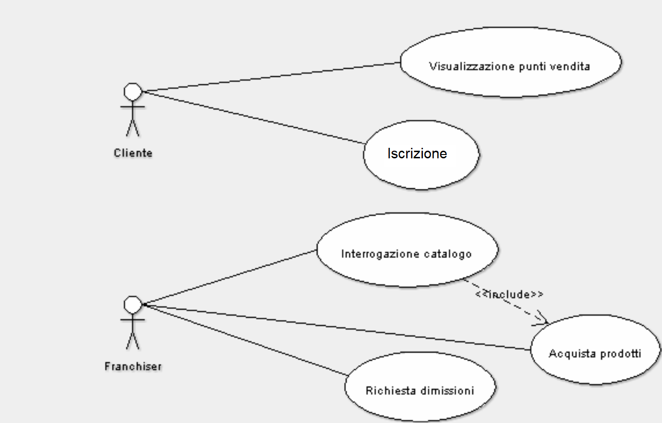

Casi d’uso

|  |  |  |  |  |  |  |  |
| --- | --- | --- | --- | --- | --- | --- | --- |
| **Identificativo**  *UC_1* | | | | *Visualizzazione punti vendita* | *Data* | | *20/11/20* |
| *Vers.* | *0.00.001* | |
| *Autore* | *Antonio Esposito* | |
| **Descrizione** | | | | *Lo UC fornisce la funzionalità di visualizzare i punti vendita* | | | |
| **Attore Principale** | | | | **Cliente** | | | |
| **Attori secondari** | | | | NA | | | |
| **Entry Condition** | | | | Il cliente ha accesso al sistema. | | | |
| **Exit condition**  On success | | | | Il sistema visualizza i dati del punto vendita richiesto. | | | |
| **Exit condition**  On failure | | | | punti vendita non presenti nella provincia | | | |
| **Rilevanza/User Priority** | | | | alta | | | |
| **Frequenza stimata** | | | | 15 usi/giorno | | | |
| **Extension point** | | | | NA | | | |
| **Generalization of** | | | | NA | | | |
| **Flusso di Eventi Principale/Main Scenario** | | | | | | | |
| 1 | Cliente: | | Il cliente accede al sistema inserendo l’URL del sito dell’azienda. | | | | |
| 2 | Sistema: | | Il sistema mostra le possibili operazioni consentite al cliente. | | | | |
| 3 | Cliente: | | Il cliente richiede al sistema la form per la visualizzazione dei franchiser. | | | | |
| 4 | Sistema: | | Il sistema visualizza la form per l’immissione dei dati relativi  all’individuazione di un punto vendita. | | | | |
| 5 | Cliente: | | Il cliente compila la form con i dati della località interessata e la sottomette. | | | | |
| 6 | Sistema: | | Il sistema accede al database dei punti vendita e cerca il/i punto/i vendita più vicini alla località richiesta. | | | | |
| 7 | Sistema: | | Il sistema visualizza la form con i dati del/dei punto/i vendita. | | | | |
| 8 | Cliente: | | Il cliente si disconnette dal sistema. | | | | |
|  | | | | | | | |
| **Scenario/Flusso di eventi di ERRORE: non sono presenti punti vendita nella provincia selezionata** | | | | | | | |
| **7.1** | | **Sistema:** | | Il sistema risponde con la notifica che indica che nella provincia selezionata non ci sono punti vendita | | | |
|  | | | |  | | | |

|  |  |  |  |  |  |  |  |
| --- | --- | --- | --- | --- | --- | --- | --- |
| **Identificativo**  *UC_2* | | | | *Iscrizione Franchiser* | *Data* | | *20/11/20* |
| *Vers.* | *0.00.001* | |
| *Autore* | *Maurizio M. Fabrocile* | |
| **Descrizione** | | | | *Lo UC fornisce la funzionalità di diventare Franchiser* | | | |
| **Attore Principale** | | | | **Cliente** | | | |
| **Attori secondari** | | | | NA | | | |
| **Entry Condition** | | | | Il cliente ha accesso al sistema. | | | |
| **Exit condition**  On success | | | | Al cliente è stata notificata la sottomissione della richiesta. | | | |
| **Exit condition**  On failure | | | | Errori legati ad eventuali problemi di rete | | | |
| **Rilevanza/User Priority** | | | | Bassa | | | |
| **Frequenza stimata** | | | | 3 usi/mese | | | |
| **Extension point** | | | | NA | | | |
| **Generalization of** | | | | NA | | | |
| **Flusso di Eventi Principale/Main Scenario** | | | | | | | |
| 1 | Cliente: | | Il cliente accede al sistema inserendo l’URL del sito dell’azienda. | | | | |
| 2 | Sistema: | | Il sistema mostra le possibili operazioni consentite al cliente. | | | | |
| 3 | Cliente: | | Il cliente richiede al sistema la form per l’iscrizione come franchiser. | | | | |
| 4 | Sistema: | | Il sistema visualizza la form per l’immissione dei dati personali e per quelli relativi al pagamento della quota iniziale. | | | | |
| 5 | Cliente: | | Il cliente compila la form con i suoi dati personali e la sottomette al sistema. | | | | |
| 6 | Sistema: | | Il sistema risponde con la notifica della richiesta di iscrizione e comunica al cliente di attendere (non più di due giorni) per la verifica dei dati e la risposta da parte dell’azienda. | | | | |
| 7 | Cliente: | | Il cliente si disconnette dal sistema. | | | | |
|  | | | | | | | |
|  | | | | | | | |
| **Identificativo**  *UC_3* | | | | *Interrogazione catalogo* | *Data* | | *20/11/20* |
| *Vers.* | *0.00.001* | |
| *Autore* | *Antonio Esposito* | |
| **Descrizione** | | | | *Lo UC fornisce la funzionalità di interrogare il catalogo* | | | |
| **Attore Principale** | | | | **Franchiser** | | | |
| **Attori secondari** | | | | NA | | | |
| **Entry Condition** | | | | Il franchiser ha accesso al sistema. | | | |
| **Exit condition**  On success | | | | Il sistema visualizza i prodotti corrispondenti | | | |
| **Exit condition**  On failure | | | | Il sistema risponde con la notifica che non ci sono prodotti corrispondenti | | | |
| **Rilevanza/User Priority** | | | | alta | | | |
| **Frequenza stimata** | | | | 15 usi/giorno | | | |
| **Extension point** | | | | NA | | | |
| **Generalization of** | | | | NA | | | |
| **Flusso di Eventi Principale/Main Scenario** | | | | | | | |
| 1 | Franchiser: | | Il franchiser inserisce login e password per accedere al sistema tramite  form d’autenticazione. | | | | |
| 2 | Sistema: | | Il sistema verifica i dati e mostra le possibili operazioni che il franchiser  può compiere. | | | | |
| 3 | Franchiser: | | Il franchiser seleziona la funzionalità “consultazione catalogo”. | | | | |
| 4 | Sistema: | | Il sistema risponde presentando una form per la ricerca dei prodotti in  magazzino (dunque per la consultazione del catalogo) e il bottone di  submit. | | | | |
| 5 | Franchiser: | | Il franchiser seleziona la modalità di ricerca (prezzo, tipo, marca) secondo  le indicazioni che gli vengono date dal cliente, compila il form e  sottomette le informazioni. | | | | |
| 6 | Sistema: | | Il sistema risponde visualizzando la lista dei prodotti presenti in  magazzino che rispettano le caratteristiche richieste (se ce ne sono). | | | | |
| 7 | Sistema: | | Il franchiser dopo aver ottenuto le informazioni si disconnette dal sistema. | | | | |
|  | | | | | | | |
| **Scenario/Flusso di eventi di ERRORE: non sono presenti prodotti corrispondenti ai requisiti inseriti** | | | | | | | |
| **6.1** | | **Sistema:** | | Il sistema risponde che non ci sono prodotti che corrispondono ai requisiti inseriti. | | | |
|  | | | |  | | | |

|  |  |  |  |  |  |  |
| --- | --- | --- | --- | --- | --- | --- |
| **Identificativo**  *UC_4* | | | *Acquisto prodotti* | *Data* | | *20/11/20* |
| *Vers.* | *0.00.001* | |
| *Autore* | *Antonio Esposito* | |
| **Descrizione** | | | *Lo UC fornisce la funzionalità al Franchiser di acquistare prodotti per il Cliente* | | | |
| **Attore Principale** | | | **Franchiser** | | | |
| **Attori secondari** | | | NA | | | |
| **Entry Condition** | | | Il franchiser ha accesso al sistema | | | |
| **Exit condition**  On success | | | Il sistema memorizza sul database locale l’acquisto. | | | |
| **Exit condition**  On failure | | | NA | | | |
| **Rilevanza/User Priority** | | | alta | | | |
| **Frequenza stimata** | | | 15 usi/giorno | | | |
| **Extension point** | | | NA | | | |
| **Generalization of** | | | NA | | | |
| **Flusso di Eventi Principale/Main Scenario** | | | | | | |
| 1 | Franchiser: | Il Franchiser inserisce login e password per accedere al sistema tramite form d’autenticazione. | | | | |
| 2 | Sistema: | Il sistema verifica i dati e mostra le possibili operazioni che il franchiser può compiere. | | | | |
| 3 | Franchiser: | Il franchiser seleziona la ricerca e inserisce i dati relativi al prodotto richiesto. | | | | |
| 4 | Sistema: | Il sistema controlla la disponibilità del prodotto all’interno del database del magazzino e visualizza i risultati della ricerca insieme alla form relativa alla richiesta di spedizione. | | | | |
| 5 | Franchiser: | Il franchiser richiede l’acquisto del prodotto e la spedizione all’indirizzo indicato dal cliente. | | | | |
| 6 | Sistema: | Il sistema visualizza le modalità di pagamento. | | | | |
| 7 | Franchiser: | Il franchiser sceglie la modalità di pagamento preferita dal cliente e conferma l’ordine. | | | | |
| 8 | Sistema: | Il sistema provvede all’aggiornamento della disponibilità del prodotto richiesto presso il magazzino e notifica l’avvenuta ordinazione al franchiser. | | | | |
| 9 | Sistema: | Il sistema memorizza sul database locale (quello del franchiser) l’acquisto per tenere traccia di tutti gli acquisti effettuati. | | | | |
| 10 | Franchiser: | Il franchiser si disconnette dal sistema. | | | | |
|  | | | | | | |

|  |  |  |  |  |  |  |
| --- | --- | --- | --- | --- | --- | --- |
| **Identificativo**  *UC_5* | | | *Dimissioni Franchiser* | *Data* | | *20/11/20* |
| *Vers.* | *0.00.001* | |
| *Autore* | *Maurizio M. Fabrocile* | |
| **Descrizione** | | | *Lo UC fornisce la funzionalità al Franchiser di acquistare prodotti per il Cliente* | | | |
| **Attore Principale** | | | **Franchiser** | | | |
| **Attori secondari** | | | NA | | | |
| **Entry Condition** | | | Il franchiser vuole chiudere la sua attività | | | |
| **Exit condition**  On success | | | I.l franchiser diventa un utente “normale” | | | |
| **Exit condition**  On failure | | | NA | | | |
| **Rilevanza/User Priority** | | | bassa | | | |
| **Frequenza stimata** | | | 1 usi/mese | | | |
| **Extension point** | | | NA | | | |
| **Generalization of** | | | NA | | | |
| **Flusso di Eventi Principale/Main Scenario** | | | | | | |
| 1 | Franchiser: | Il Franchiser inserisce login e password per accedere al sistema tramite form d’autenticazione. | | | | |
| 2 | Sistema: | Il sistema verifica i dati e mostra le possibili operazioni che il franchiser può compiere. | | | | |
| 3 | Franchiser: | Il franchiser seleziona il link per richiedere le dimissioni. | | | | |
| 4 | Sistema: | Il sistema presenta una form per inserire i motivi della dimissione. | | | | |
| 5 | Franchiser: | Il franchiser inserisce i dati e sottomette la form. | | | | |
| 6 | Sistema: | Il sistema visualizza un messaggio di conferma. | | | | |
| 7 | Franchiser: | Il franchiser conferma. | | | | |
| 8 | Sistema: | Il sistema aggiorna il database eliminando i dati del franchiser. | | | | |
| 9 | Sistema: | Il sistema visualizza l’avvenuta eliminazione e cancella la sessione (login e password sono disabilitate). | | | | |
|  | | | | | | |

* + 1. Object model diagramma degli oggetti

1-VisualizzazionePuntiVendita

Entity:

* + Cliente: colui che accede al portale per informazioni sui franchiser.
  + DBFranchiser: db contenente tutti i franchiser registrati e operanti per l’azienda.
  + PuntoFranchising: oggetto creato come risultato della query.

Boundary:

* + BottoneCercaFranchiser: bottone usato dal cliente per iniziare lo Use-Case VisualizzazionePuntiVendita
  + FormSelezionaLocalità: form per la selezione della località di cui si vogliono conoscere i franchiser.
  + FormRisultatoRicerca: form utilizzato per visualizzare il risultato della query

Control:

* ControlloVisualizzazionePuntiVendita: gestisce la funzione VisualizzazionePuntiVendita creando l’oggetto PuntoFranchising contenente il risultato della query

2-Iscrizione franchiser

Entity:

* Cliente, colui che richiede l’iscrizione al sistema.
* NotificaIscrizione, conferma di avvenuta richiesta di iscrizione. La stessa contiene anche comunicazione di verifica dei dati immessi.

Boundary:

* BottoneRichiestaIscrizione, bottone usato da Cliente per iniziare lo use-case IscrizioneFranchiser.
* FormModuloIscrizione, form che contiene i campi per specificare i dati del Cliente

Control:

* ControlloIscrizione, gestisce la funzione IscrizioneFranchiser. Questo oggetto è creato quando il Cliente seleziona il bottone BottoneRichiestaIscrizione. ControlloIscrizione crea il FormModuloIscrizione e lo presenta al Cliente che lo compila e lo sottomette. ControlloIscrizione colleziona l’informazione dalla form e crea NotificaIscrizione.

3-Interrogazione catalogo

Entity:

* Franchiser: colui che può richiedere la visualizzazione del catalogo al sistema
* Catalogo: il DB dell’azienda, contenente i prodotti presenti in magazzino con relativa disponibilità
* ProdottoRicercato: le informazioni sul prodotto ricercato

Boundary:

* BottoneInterrogaCatalogo: il bottone che permette di accedere all’Interrogazione Catalogo
* FormSelezionaRicerca: il form utilizzato per scegliere la modalità di ricerca
* FormRisultatoRicerca: il form utilizzato per visualizzare il risultato della query

Control:

* ControlloInterrogazione: gestisce la funzione InterrogazioneCatalogo creando l’oggetto ProdottoRicercato contenente il risultato della query

4-Acquista prodotti

Entity:

* Franchiser, il proprietario del punto vendita che interagisce col cliente.
* Prodotto, informazioni sul prodotto desiderato dal cliente.
* DataBaseMagazzino, elenco e informazioni sui prodotti con relative disponibilità.
* DataBaseFranchiser, è lo storico di tutti gli acquisti effettuati dal franchiser.

Boundary:

* BottoneCercaProdotto, bottone usato dal franchiser per iniziare lo Use Case.
* RicercaProdottoForm, form dove inserire tutti i dati relativi al prodotto desiderato.
* RisultatiRicercaAcquistoForm, schermata dove sono riportati i risultati della ricerca ed è possibile richiedere l’invio.
* ModalitàPagamentoForm, form attraverso la quale il franchiser può selezionare la modalità di pagamento preferita dal cliente.
* NotificaAcquisto, form attraverso la quale il sistema informa il franchiser dell’avvenuta ordinazione.

Control:

* ControlloRicercaAcquisto: gestisce la funzione AcquistoProdotti. Questo oggetto è creato quando il franchiser seleziona il bottone BottoneCercaProdotto. Crea una RicercaProdottoForm e lo presenta al franchiser. Dopo la sottomissione della form, questo oggetto colleziona l’informazioni dalla form, controlla la disponibilità in DataBaseMagazzino e crea l’entity Prodotto e un RisultatiRicercaAcquistoForm e lo inoltra al franchiser. L’oggetto control resta in attesa di una conferma d’acquisto. Ricevuta la conferma crea una ModalitàPagamentoForm e la inoltra al franchiser.

5-Dimissione franchiser

Entity:

- Franchaiser, il franchiser che vuole chiudere la sua attività;

- DataBaseFranchaiser, il db contenente le informazioni di tutti i franchiser registrati.

Boundary:

* BottoneDimissioni, il bottone che permette al franchiser di iniziare lo use case per dimettersi;
* ConfermaDimissioni, la dialog che richiede la conferma dell’azione per proseguire nelle dimissioni;
* NotificaDimissioni, la dialog che notifica al franchiser l’avvenuta dimissione dall’attività, dopo aver aggiornato i dati nel database centrale dell’azienda.

Control:

* Dimissioni, la funzione che gestisce le dimissioni di un franchiser. Crea ConfermaDimissioni e all’avvenuta conferma aggiorna i dati nel database cancellando il record associato. Infine, crea NotificaDimissioni per notificare al franchiser che l’operazione si è conclusa.

Diagramma delle classi

1-VisualizzazionePuntiVendita

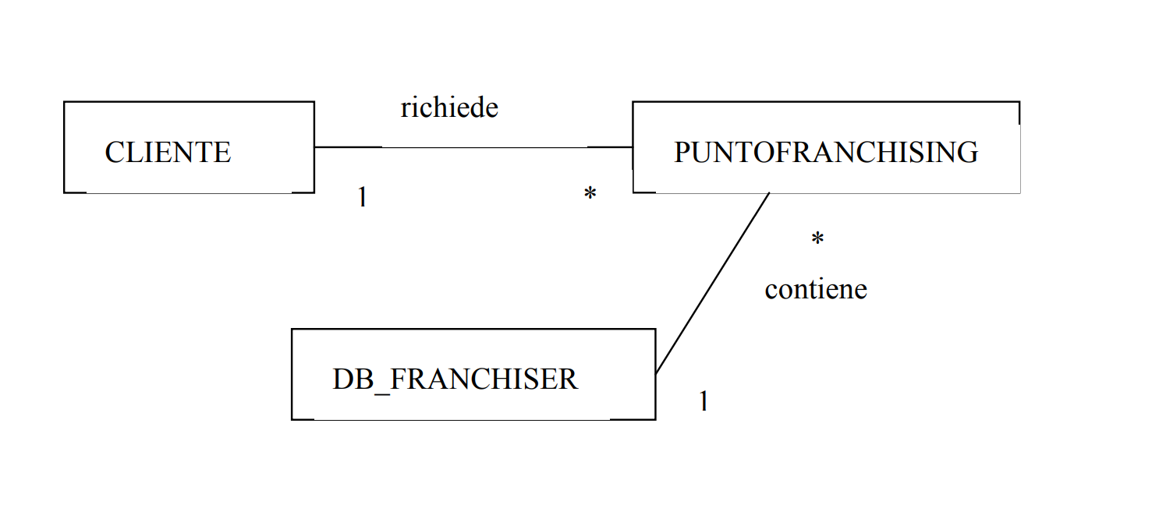

2-Iscrizione franchiser

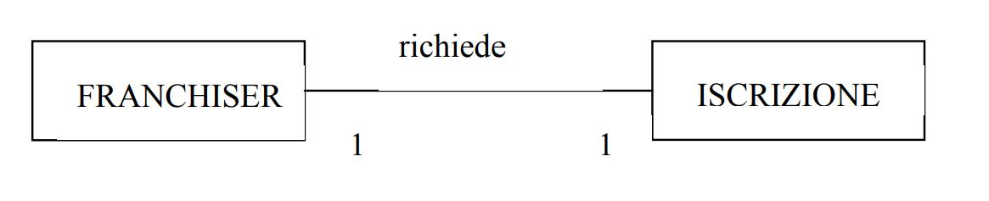

3-Interrogazione catalogo

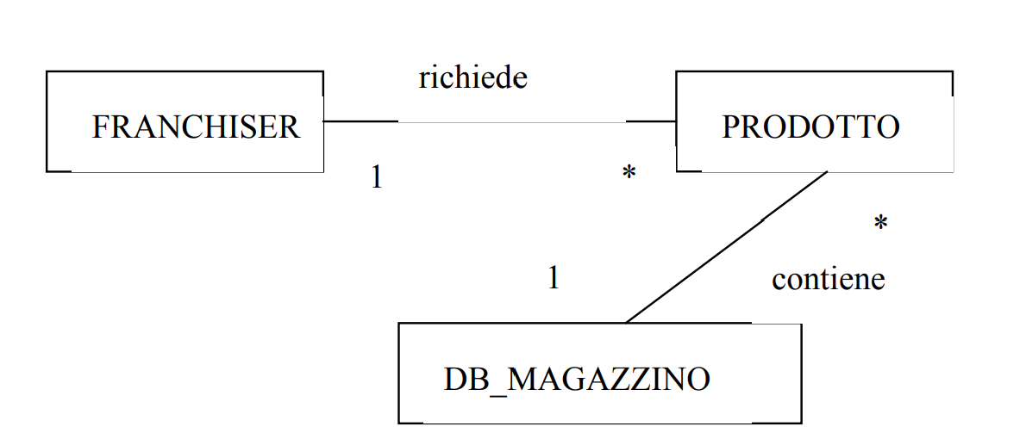

4-Acquista prodotti

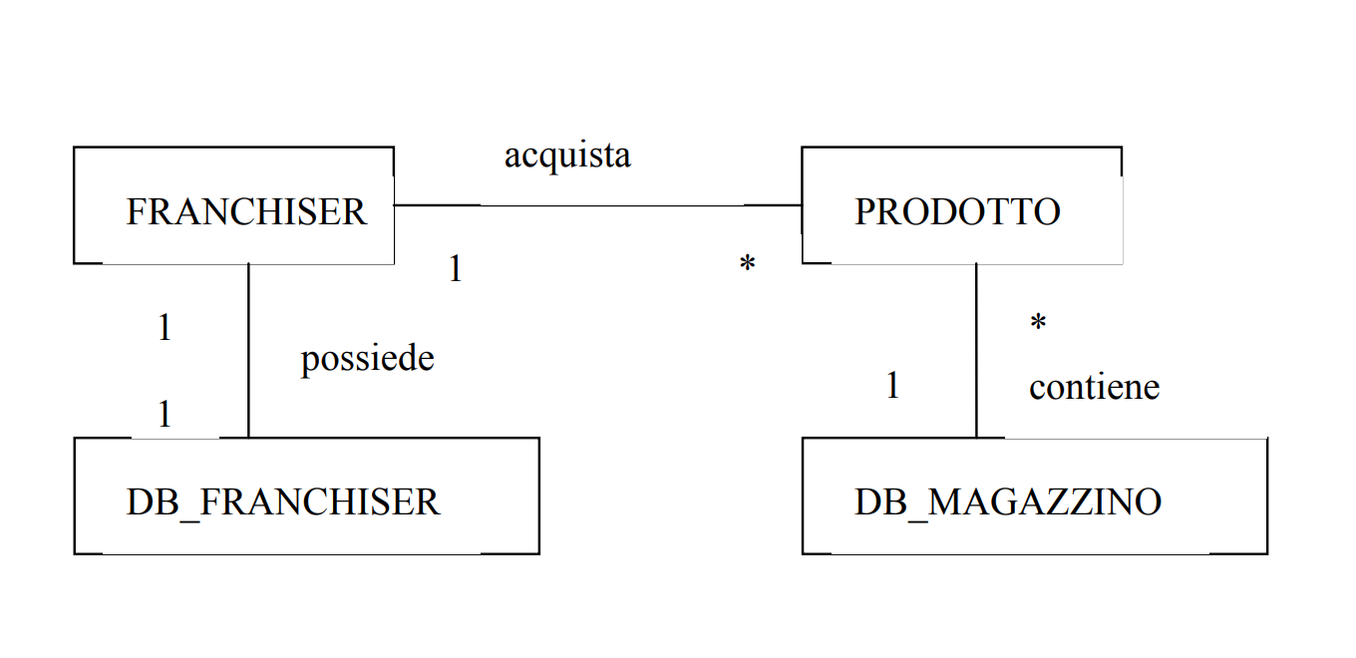

* + 1. Dynamic model Sequence diagram

1-VisualizzazionePuntiVendita

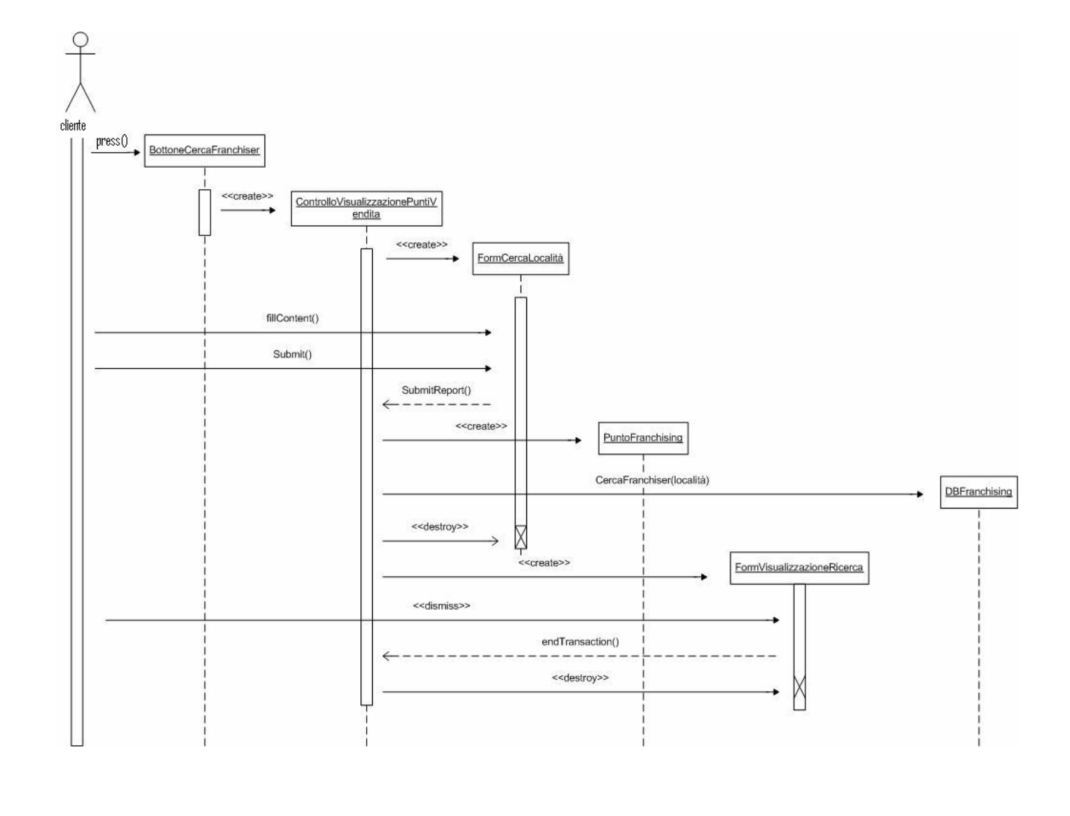

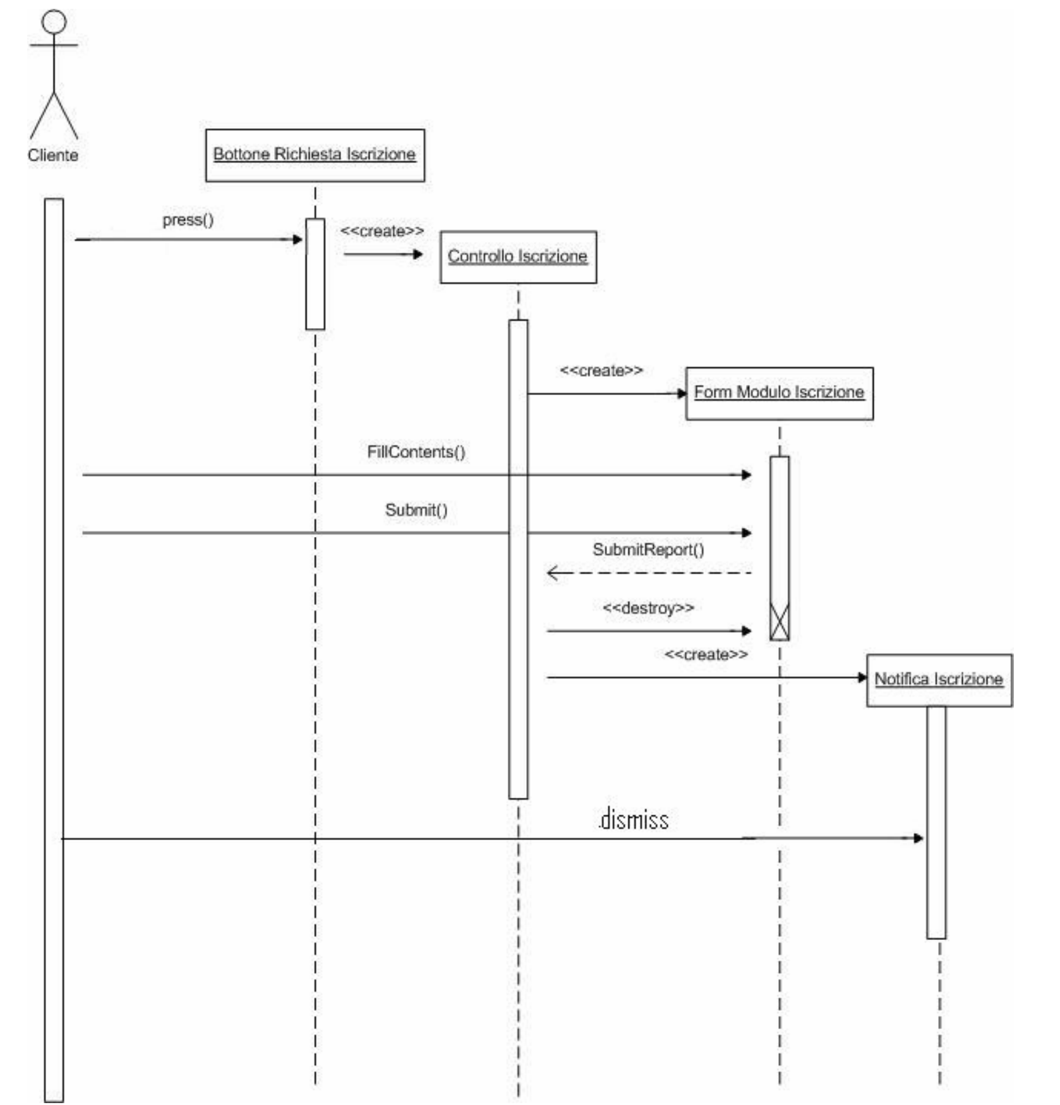2-Iscrizione franchiser

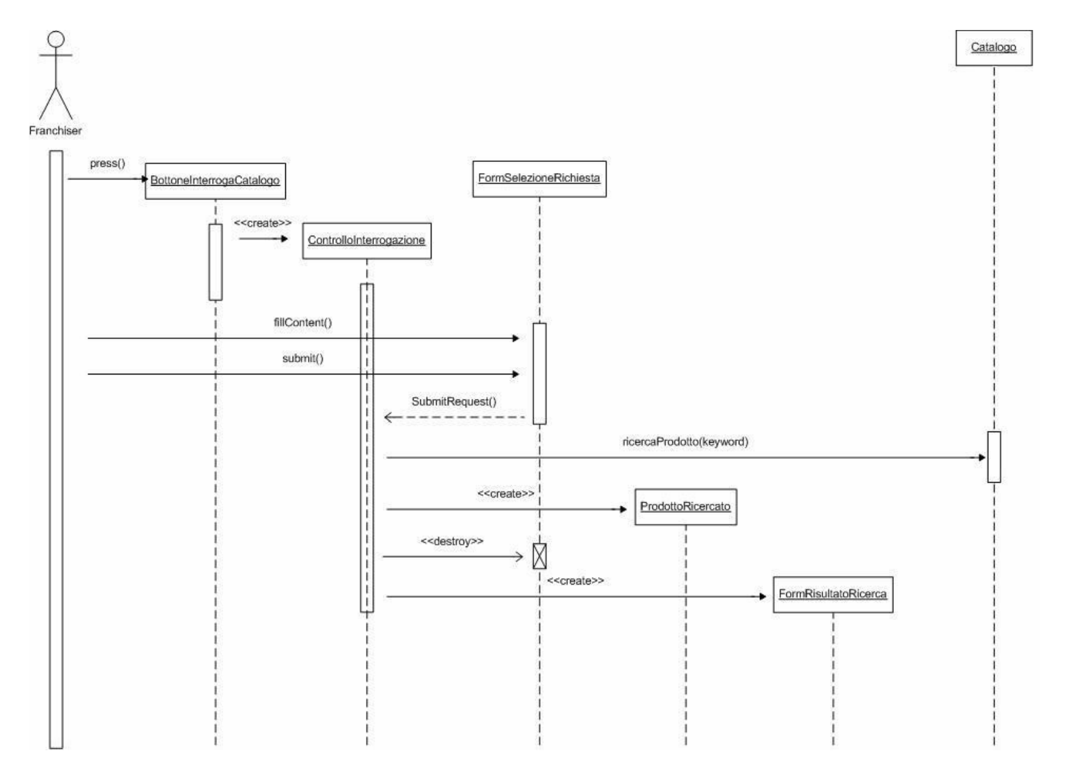3-Interrogazione catalogo

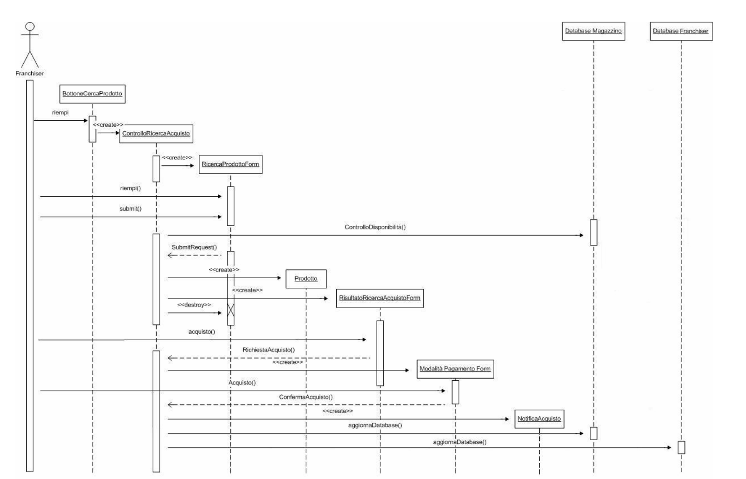4-Acquista prodotti

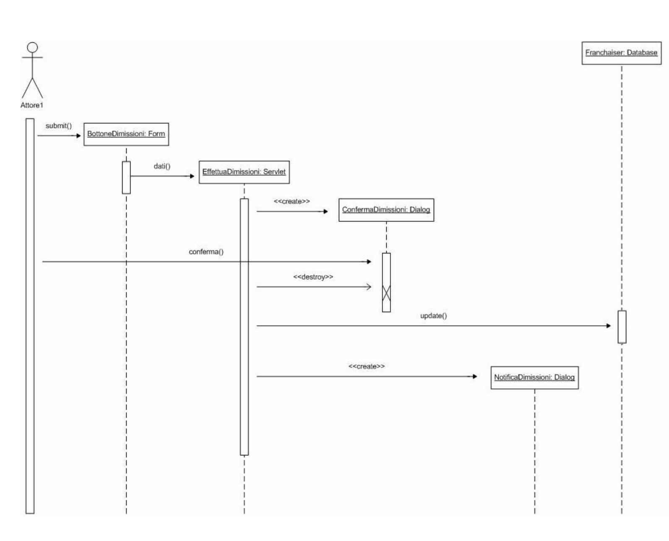5-Dimissione franchiser

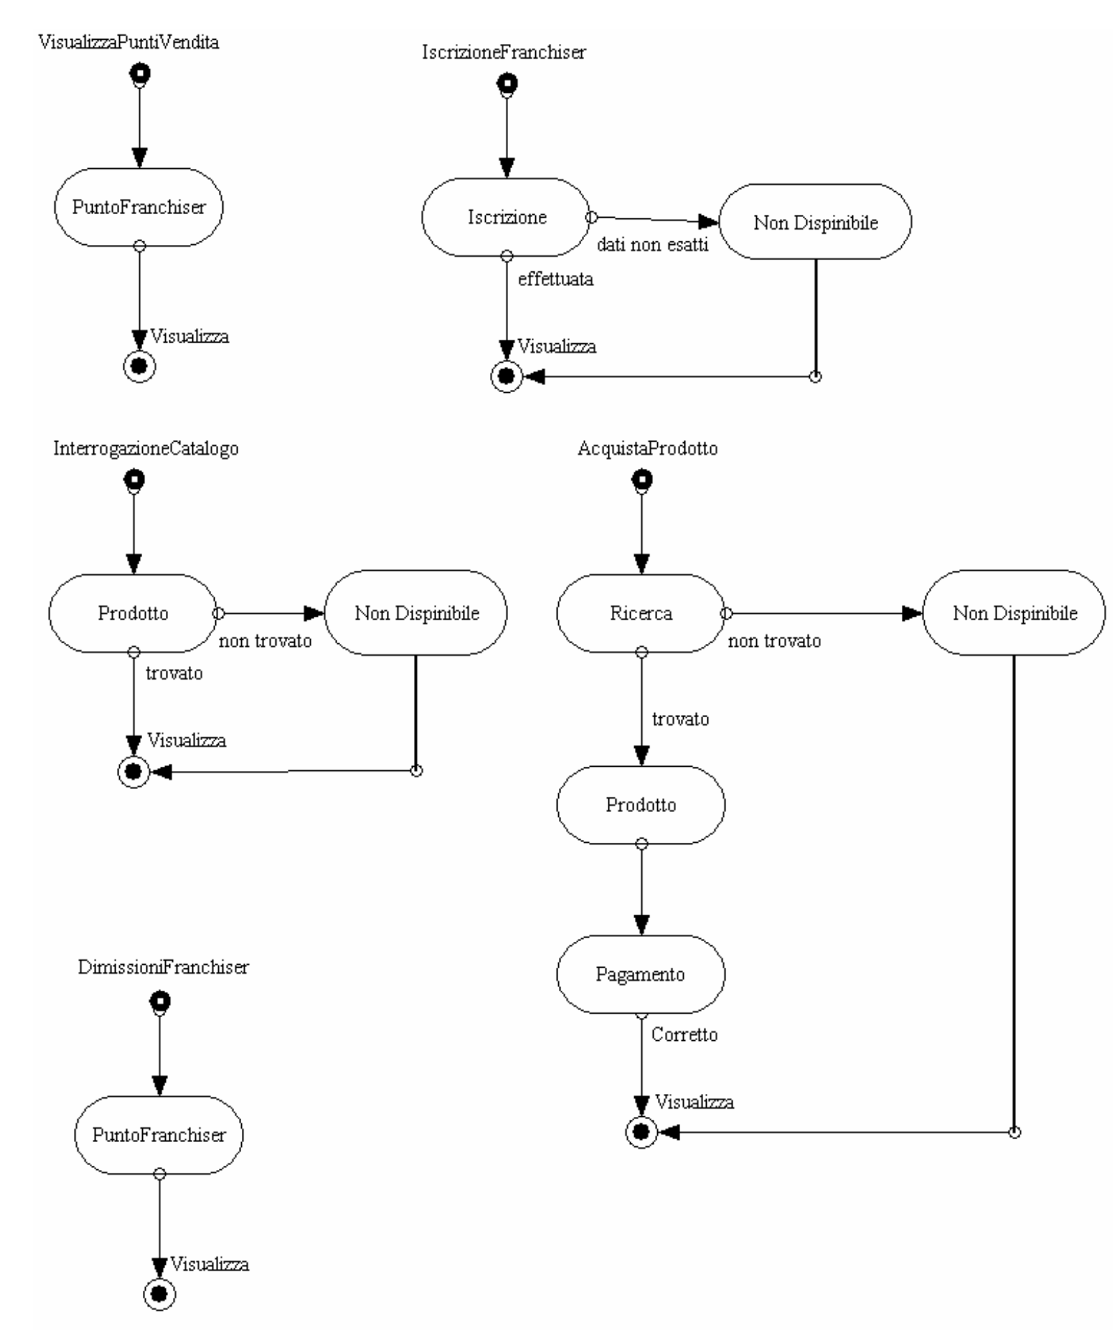Statechart diagram

1. Glossario

|  |  |
| --- | --- |
| Documento di analisi dei requisiti – RAD ( parte introduttiva dal punto 1 al 3.3 ) | Durata: 4 ore |

|  |  |
| --- | --- |
| Scenario: Visualizzazione punti vendita Use-case: Visualizzazione punti vendita Sequenze diagram | Durata: 1,20 ore |
| Scenario: Iscrizione Franchiser Use-case: Iscrizione Franchiser Sequenze diagram | Durata: 1:30 ore |
| Scenario: Interrogazione catalogo Use-case: Interrogazione catalogo Sequenze diagram | Durata: 1:40 ore |
| Scenario: Acquisto prodotti use-case: Acquisto prodotti Sequenze diagram | Durata: 1:40 ore |
| Scenario: Richiesta dismissione Franchiser Use-case: Richiesta dismissione Franchiser Sequenze diagram | Durata: 1,20 ore |

|  |  |
| --- | --- |
| Modello ad oggetti (diagramma degli oggetti e diagramma delle classi) | Durata: 3 ore |

|  |  |
| --- | --- |
| Statechart diagram | Durata: 1 ora |

|  |  |
| --- | --- |
| Mapping di tutti i componenti, formattazione e revisione del documento | Durata: 2 ore |

|  |  |
| --- | --- |
| Totale | 17:30 ore |